Ссылка и QR-код для доступа к анкете

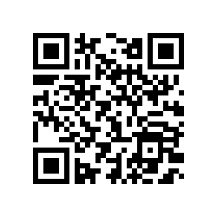
https://forms.gle/9gybHzPSpFWkto9B9

